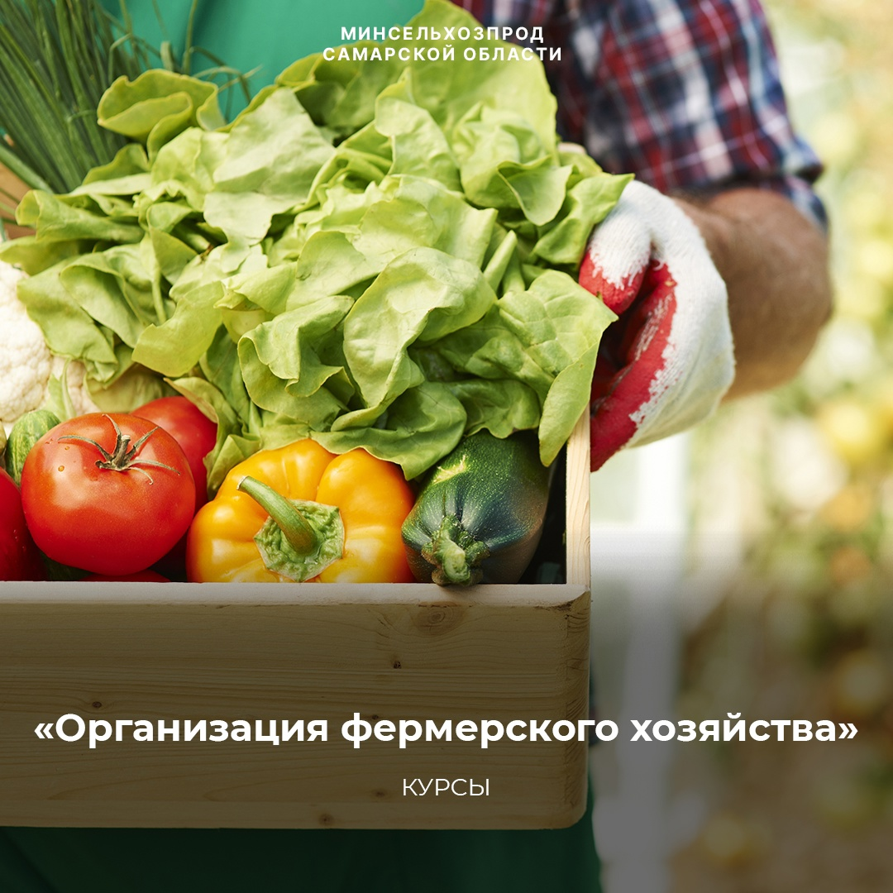

С 3 февраля в Центре компетенций «Самара – АРИС» состоятся курсы повышения квалификации по программе «Организация фермерского хозяйства».

Приглашаются граждане, ведущие личные подсобные хозяйства, субъекты МСП в АПК, потенциальные грантополучатели.

Обязательным условием является наличие у слушателей среднего профессионального, среднего специального, высшего образования.

Обучение будет проходить с применением дистанционных образовательных технологий.

Для участников – свободный доступ к материалам программы, лекциям, пособиям.

По окончании выдается документ установленного образца – удостоверение о повышении квалификации (лицензия Министерства образования и науки Самарской области № 7154 от 25.08.2017).

Обучение платное.

Вся информация по телефонам: 8-927-210-71-78, 8 (846-76) 2-16-07, 2-38-92, 2-38-93.